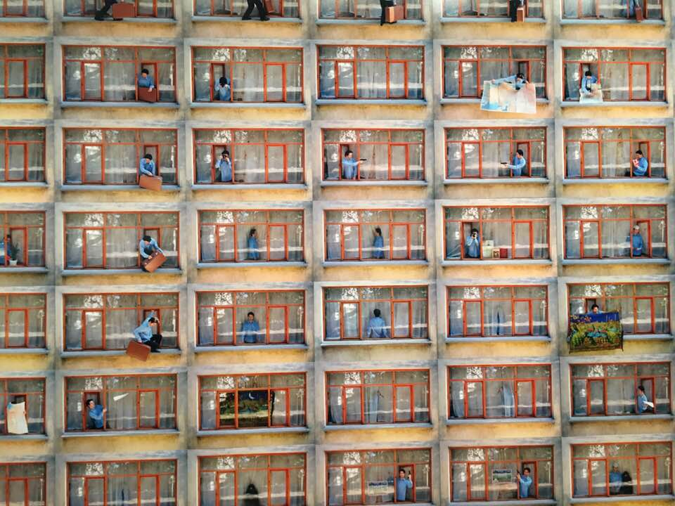
Yandaki resim hakkındaki düşüncelerin nelerdir? Binalar, insanlar, benzerlikler mi yoksa daha başka bir şeyler mi? Düşün ve ifade et! Bunu yaparken kolaya kaçma çünkü şunu biliyorsun ki: Beyin düşündükçe gelişir ve daha çok üretime geçer. (20 Puan)

1

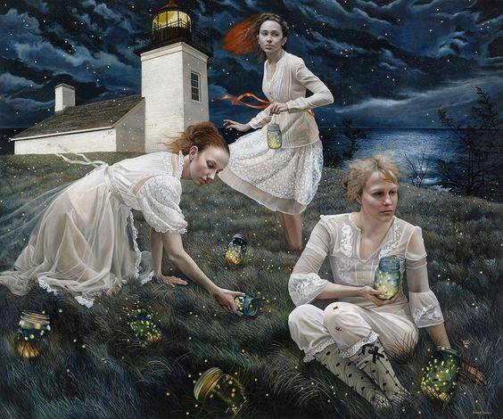
Resimler, fotoğraflar… Anı yakalama ya da o anı dondurma… Kime ne göre değişim kimine göre durağan bir süreç. Bizceyse de yaratım için bir araç. Masal mı desen öykü mü? Bir an işte. Birazdan yazacakların için bir gerekçe, bir bahane. Sözü uzatmayayım ey yazar! Kalem senin, düşünmenin rengi senin! Tek eksikse hala duruyor olman. Bekliyoruz yazacaklarını.. Dilinle fikrinle yaşat sözcükleri ve ruh ver! (50 Puan)
2

3
Kendini bir sözcükle tanımlar mısın? Hadi en fazla iki sözcük olsun. Neden bu sözcük? Seni tam olarak yansıtıyor mu? Düşlerini, umutlarını, amaçları için yeterli bir sözcük seçtiğini düşünüyor musun? Ve tabi sana bu sözcüğü söyleten şartlar nelerdir? (15 Puan)

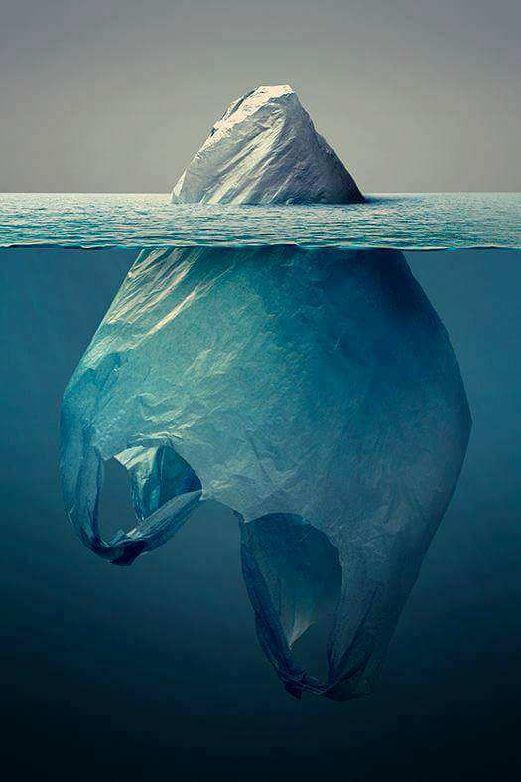

Bir gün kalktın ve su yok!
Muslukta da yok!
Kuyuda da!
Bulutta da!
Neden?
Ne olacak?
Çözümün ne?
Susuzluk ne demektir?
4
(15 Puan)
Aydın MERAL

